Отчёт по лабораторной работе №1

Занятие 1. Введение в биометрические системы. Подготовка среды

1. Результат установки и проверки библиотек (Шаги 1–3)
Виртуальное окружение biometrics_env (Python 3.10.7) создано и настроено. Скрипт src/test_environment.py выполнен успешно:
==================================================
Проверка установленных библиотек
==================================================
Python version: 3.10.7
OpenCV version: 5.0.0
NumPy version: 2.2.6
Matplotlib version: 3.10.9
scikit-image version: 0.25.2
scikit-learn version: 1.7.2
==================================================
Проверка веб-камеры...
Кадр успешно сохранён в reports\camera_test.jpg
Размер кадра: 640x480 пикселей
Проверка окружения завершена!

2. Тестовый снимок с веб-камеры (Шаг 4)
Снимок успешно считан с веб-камеры (cv2.VideoCapture(0)) и сохранён в reports/camera_test.jpg (разрешение 640×480 пикселей):
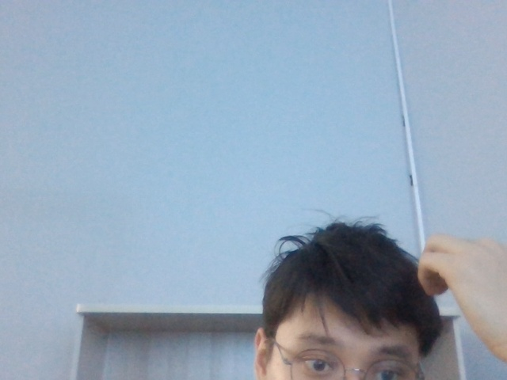
Рисунок — Тестовый снимок с веб-камеры

3. Сравнительная таблица биометрических модальностей
Модальность | Уникальность | Стабильность во времени | Стоимость сенсора | Устойчивость к подделке
Лицо | Средняя (сходство у близнецов, влияние мимики) | Средняя (возраст, борода, макияж, очки) | Низкая (обычная RGB веб-камера) | ⚠️ Низкая (фото, видео с экрана, 3D-маска; требует PAD/NIR)
Отпечаток пальца | Высокая (индивидуальный узор папиллярных линий и минуций) | Высокая (формируется до рождения, но подвержен порезам и истиранию кожи) | Низкая–Средняя (оптический, ёмкостный или ультразвуковой сканер) | ⚠️ Средняя (возможны желатиновые/силиконовые муляжи при отсутствии Liveness)
Голос | Низкая–Средняя (ограниченная различимость в больших базах) | Низкая (сильно зависит от простуды, стресса, шума среды, возраста) | Очень низкая (любой штатный микрофон) | ❌ Низкая (легко атакуется диктофонной записью или Deepfake TTS/VC)
Радужка глаза | Очень высокая (~240+ независимых степеней свободы трабекулярного рисунка) | Очень высокая (неизменна в течение всей жизни после 1–2 лет) | Высокая (специализированная NIR-камера 700–900 нм с ИК-подсветкой) | ✅ Высокая (защищена роговицей, 3D-структура + реакция зрачка на свет)

Вывод: Наиболее устойчивой к подделке является радужка глаза — её трабекулярный рисунок уникален даже у монозиготных близнецов, стабилен на протяжении всей жизни и крайне сложен для физического воспроизведения в условиях активного NIR-сканирования с контролем реакции зрачка.

4. Ответы на контрольные вопросы

Вопрос 1: Чем identification отличается от verification?
Параметр сравнения | Identification (Идентификация, 1:N) | Verification (Верификация, 1:1)
Решаемый вопрос | «Кто этот человек?» | «Действительно ли это тот человек, за кого он себя выдаёт?»
Процедура сравнения | Входной образец сравнивается со всеми N шаблонами в БД | Входной образец сравнивается только с одним шаблоном по предъявленному Subject_ID
Необходимость предъявления ID | Не требуется (только биометрия) | Требуется (смарт-карта, логин, PIN, номер паспорта)
Вычислительная сложность | O(N) — растёт линейно с размером базы (требует индексации) | O(1) — константное время, не зависит от размера БД
Накопление ошибки ложного допуска | FAR (1:N) = 1 - (1 - FAR (1:1))^N ≈ N · FAR (1:1) (растёт с N) | Определяется одиночным порогом FAR (1:1)
Типичные сценарии применения | Криминалистика, поиск в базах розыска (Watchlist), проход по лицу в метро | СКУД с картой доступа, разблокировка смартфона, подтверждение платежа

Вопрос 2: Из каких этапов состоит типовой pipeline биометрической системы?
enrollment → capture → feature extraction → matching → decision
1. Enrollment (регистрация шаблона): первичная регистрация пользователя, при которой биометрический образец проходит контроль качества, преобразуется в компактный шаблон (template) и сохраняется в базе данных.
2. Capture (захват): считывание «сырого» биометрического сигнала (кадра с камеры, скана отпечатка, аудиозаписи голоса) сенсором при обращении пользователя к системе.
3. Feature Extraction (извлечение признаков): предобработка сигнала (детекция, выравнивание, фильтрация шума) и выделение информативного числового вектора признаков (дескриптора/эмбеддинга).
4. Matching (сравнение): вычисление меры сходства (Match Score S, например косинусного сходства или расстояния Хэмминга) между текущим вектором признаков и эталонным шаблоном из БД.
5. Decision (принятие решения): сопоставление полученного Score S с порогом T и выдача управляющего решения (Accept / Reject или идентификатора найденного класса).

Вопрос 3: Какая модальность в вашей таблице оказалась наиболее устойчивой к подделке и почему?
Радужка глаза (Iris) оказалась наиболее устойчивой к подделке по четырём фундаментальным причинам:
1. Высокая энтропия и уникальность: сложная сплетенная структура (крипты, борозды, кольца, пигментные пятна) формируется морфогенетически случайно и полностью различается даже у однояйцевых близнецов и между левым и правым глазом одного человека.
2. Анатомическая защищённость и стабильность: радужка является внутренним органом, защищённым прозрачной роговицей и водянистой влагой, поэтому она не стирается и не повреждается при бытовых контактах (в отличие от папиллярных линий пальцев).
3. Съёмка в ближнем ИК-диапазоне (NIR, 700–900 нм): даже тёмно-карие глаза, кажущиеся однородными в видимом свете, в NIR-спектре проявляют богатую текстуру, которую невозможно воспроизвести обычной цветной печатью или RGB-экраном смартфона.
4. Естественный контроль «живости» (Liveness Detection): зрачок живого глаза непрерывно совершает микроколебания (гиппус) и предсказуемо сужается при изменении яркости подсветки, а роговица даёт характерные зеркальные блики Пуркинье (4 отражения от поверхностей роговицы и хрусталика), что позволяет надёжно отсекать распечатки, муляжи и косметические линзы.

5. Итоговая структура проекта (biometrics_env)
biometrics_env/
├── datasets/
│ ├── orl_faces/ # Датасет лиц ORL/AT&T (40 субъектов, 400 изображений 92x112)
│ └── fingerprints_fvc/ # Датасет отпечатков пальцев FVC (25 субъектов, 255 изображений 128x128)
├── notebooks/
│ ├── lab01_introduction.ipynb # Ноутбук Занятия 1 (Введение и проверка среды)
│ ├── lab03_access_control.ipynb # Ноутбук Занятия 3 (Проектирование биометрической СКУД и FAR/FRR)
│ └── lab04_datasets.ipynb # Ноутбук Занятия 4 (Работа с биометрическими датасетами)
├── src/
│ ├── test_environment.py # Скрипт проверки библиотек и веб-камеры (Занятие 1)
│ ├── lab03_access_control.py # Генерация блок-схемы СКУД и графиков Decision Module (Занятие 3)
│ └── load_dataset.py # Загрузка датасетов, визуализация 4x4, гистограммы и split (Занятие 4)
├── reports/
│ ├── camera_test.jpg # Тестовый снимок с веб-камеры (Занятие 1)
│ ├── lab01_report.md # Отчёт по Занятию 1
│ ├── lab03_architecture.drawio # Диаграмма Enrollment и Verification в формате draw.io (Занятие 3)
│ ├── lab03_architecture_diagram.png # Архитектурная блок-схема СКУД с точками атак (Занятие 3)
│ ├── lab03_far_frr_decision_graph.png # График распределений Score S, кривых FAR/FRR и EER (Занятие 3)
│ ├── lab03_report.md # Отчёт по Занятию 3
│ ├── dataset_samples.png # Сетка 4x4 случайных лиц ORL Faces (Занятие 4)
│ ├── fingerprint_samples.png # Сетка 4x4 случайных отпечатков пальцев (Занятие 4)
│ ├── dataset_class_distribution.png # Гистограммы распределения по классам (Занятие 4)
│ ├── subject_split_comparison.png # Визуализация Split по субъектам vs Split по изображениям (Занятие 4)
│ └── lab04_report.md # Отчёт по Занятию 4
└── pyvenv.cfg
Дата выполнения: 16.10.2026

Отчёт по лабораторной работе №3

Занятие 3. Проектирование системы биометрического контроля доступа

1. Описание сценария использования (Шаг 1)
Выбранный кейс: Система биометрического контроля и управления доступом (СКУД) во внутреннюю научно-исследовательскую лабораторию и серверную зону повышенной секретности (штат: 150 сотрудников, пропускная способность: до 15 человек/мин в часы пик, критичность: высокая).

Характеристики системы:
• Режим работы: Двухфакторная верификация 1:1 (Verification). Сотрудник прикладывает персональную бесконтактную смарт-карту (Mifare DESFire EV3), передающую заявленный идентификатор Subject_ID, и смотрит в терминал распознавания лиц.
• Биометрическая модальность: Лицо в видимом (RGB) и ближнем инфракрасном (NIR, 850 нм) диапазонах со встроенным контролем «живости» (Presentation Attack Detection / Liveness Detection).
• Исполнительное устройство: Электромагнитный замок шлюзовой двери лаборатории, управляемый контроллером СКУД по защищённому протоколу OSDP (RS-485 с шифрованием AES-128).
• Требования к безопасности (FAR-ориентированный профиль):
• Вероятность ложного допуска злоумышленника (FAR) ≤ 0.1% - 0.2% (порог сходства T = 0.68).
• При 3 последовательных отказах (Reject) карта временно блокируется, а на пульт охраны отправляется тревожное оповещение с кадром с камеры.

2. Архитектура контуров Enrollment и Verification (Шаги 2–3)
Диаграмма спроектирована в формате draw.io (reports/lab03_architecture.drawio), а также сгенерирована программно (reports/lab03_architecture_diagram.png).
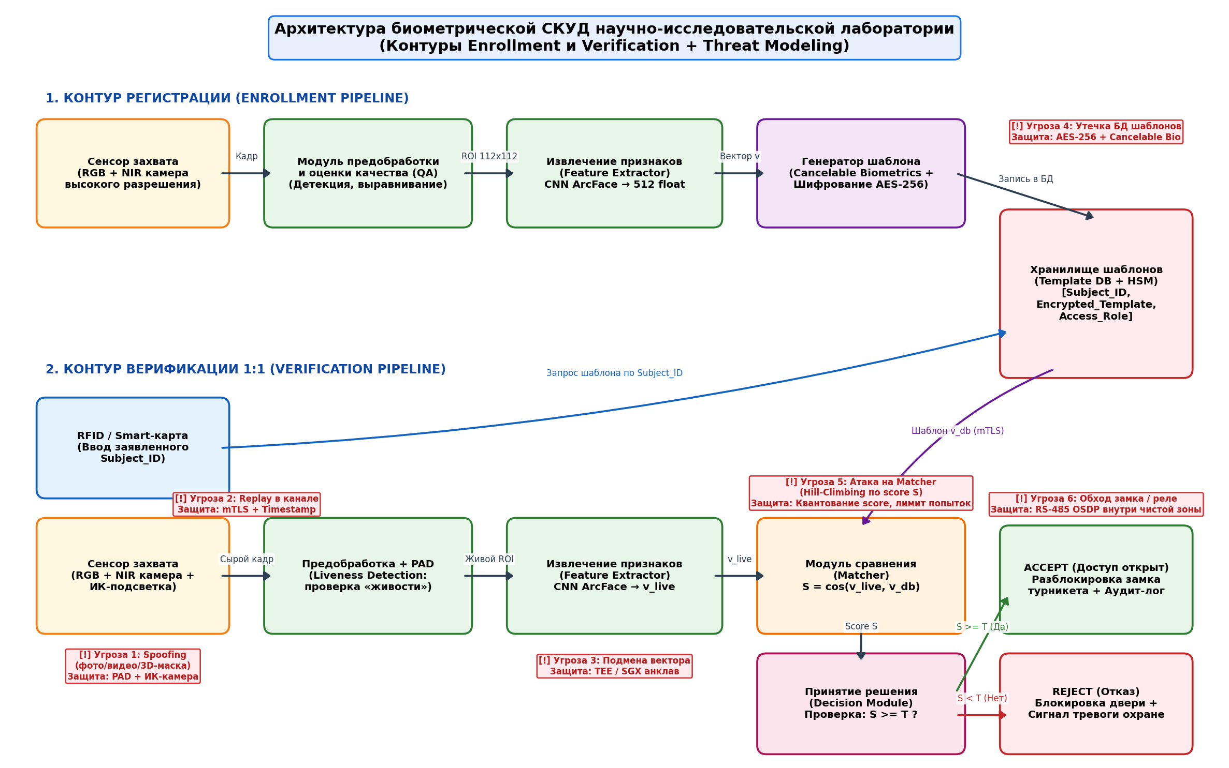
Рисунок — Архитектура биометрической СКУД

2.1. Контур регистрации (Enrollment Pipeline)
Выполняется однократно администратором безопасности при приёме сотрудника на работу в контролируемом помещении:
1. Сенсор захвата (RGB + NIR камера): выполняет съёмку серии кадров лица сотрудника при эталонном освещении.
2. Модуль предобработки и оценки качества (QA): выполняет детекцию лица (SSD/RetinaFace), проверку резкости, отсутствия сильных поворотов головы и бликов, а также геометрическое выравнивание (alignment) по 5 ключевым точкам до размера 112 × 112 пикселей.
3. Модуль извлечения признаков (Feature Extractor): глубокая свёрточная нейросеть (ArcFace / ResNet-50) преобразует нормализованное изображение лица в L_2-нормированный числовой вектор признаков v ∈ R^512 (float32).
4. Генератор защищённого шаблона (Template Generator): применяет необратимое преобразование (Cancelable Biometrics / BioHashing) и шифрует шаблон алгоритмом AES-256-GCM с ключом, хранящимся в аппаратном модуле безопасности (HSM).
5. Хранилище шаблонов (Template Database): сохраняет запись (Subject_ID, Encrypted_Template, Access_Role, Salt) в защищённой СУБД, исключая хранение исходных фотографий.
Логическая схема потока данных:
• [1. Сенсор захвата (RGB + NIR камера)] ──> (Сырой кадр) [2. Предобработка и QA (Детекция, выравнивание 112x112)]
• P ──> (Нормализованный ROI) [3. Извлечение признаков (CNN ArcFace → вектор 512 float)]
• F ──> (Вектор признаков v) [4. Генератор шаблона (Cancelable Bio + AES-256)]
• G ──> (Запись ID + Шаблон) [5. БД шаблонов (Template DB + HSM)]

2.2. Контур верификации (Verification Pipeline, режим 1:1)
Выполняется при каждом проходе сотрудника через точку доступа в лабораторию:
1. Идентификация заявки (`Subject_ID`) + Захват (Capture): сотрудник прикладывает смарт-карту (считывается Subject_ID), а RGB+NIR-камера захватывает кадр лица и ИК-карту глубины/отражения.
2. Модуль предобработки и Liveness Detection (PAD): проверяет подлинность физического носителя (отсутствие распечатанного фото, экрана смартфона или 3D-маски по ИК-спектру и микротекстуре кожи). При успешной проверке выполняет выравнивание ROI.
3. Модуль извлечения признаков (Feature Extractor): тот же самый нейросетевой модуль (ArcFace), что и в контуре регистрации, вычисляет текущий вектор признаков v_live ∈ R^512.
4. Модуль сравнения (Matcher): по Subject_ID из БД шаблонов извлекается и расшифровывается в защищённой памяти эталонный вектор v_db. Вычисляется косинусное сходство (нормированное к [0, 1]):
S(v_live, v_db) = (1 + (v_live · v_db) / (||v_live|| · ||v_db||)) / 2
5. Модуль принятия решения (Decision Module): сравнивает полученную оценку сходства S с заданным порогом безопасности T:
• Если S ≥ T ⇒ ACCEPT (разрешить доступ).
• Если S < T ⇒ REJECT (отказать в доступе).
6. Исполнительное устройство (Actuator): контроллер СКУД подаёт команду разблокировки на электромагнитный замок двери и записывает событие в журнал аудита.
Логическая схема потока данных:
• [RFID-карта (Subject_ID)] ──> (Запрос по ID) [БД шаблонов (Template DB)]
• [1. Сенсор (RGB + NIR камера)] ──> (Сырой кадр) [2. Предобработка + PAD (Liveness Detection)]
• P ──> (Живой ROI) [3. Извлечение признаков (CNN ArcFace → v_live)]
• F ──> (v_live) [6. Модуль сравнения S = cos(v_live, v_db)]
• DB ──> (Эталон v_db) M
• M ──> (Score S) {7. Decision Module S >= T ?}
• D ──> (Да: ACCEPT) [8a. Замок открыт + запись в лог]
• D ──> (Нет: REJECT) [8b. Отказ в доступе + сигнал охране]

3. Моделирование угроз (Threat Modeling, Шаг 4)
Ниже представлена таблица анализа уязвимостей всех узлов биометрического тракта (в соответствии с моделью 8 точек атак Н. Ратха / ISO/IEC 30107):
№ | Компонент (узел pipeline) | Потенциальная угроза / Тип атаки | Механизм реализации атаки | Архитектурная контрмера (Защита)
1 | Сенсор (Capture Device) | Presentation Attack (Spoofing) — подделка биометрического предъявления | Демонстрация камере распечатанной фотографии сотрудника, видеозаписи с экрана планшета или силиконовой 3D-маски | Активная NIR-подсветка (850 нм) + стереопара (3D-глубина) + нейросетевой модуль Liveness Detection (PAD), анализ моргания и пульсации (rPPG)
2 | Канал «Сенсор → Препроцессор» | Replay-атака / Man-in-the-Middle (перехват и повтор сырого сигнала) | Подключение к шине USB/MIPI камеры, запись видеопотока легитимного пользователя и его повторная инжекция в линию | Взаимная криптографическая аутентификация сенсора и процессора (mTLS), подпись каждого кадра с меткой времени (Timestamp) и одноразовым числом (Nonce)
3 | Модуль предобработки и PAD | Обход Liveness-детектора / DoS-атака ослеплением | Засветка камеры мощным ИК-излучателем или подача специально сформированного состязательного шума (Adversarial Patch на очках) | Аппаратные оптические полосовые фильтры, контроль экспозиции, ансамблирование независимых PAD-детекторов (RGB + NIR + Depth)
4 | Модуль извлечения признаков (Feature Extractor) | Троянская модификация модели (Feature Substitution) | Замена весов нейросети или внедрение вредоносного кода, выдающего фиксированный вектор признаков v* для выбранного злоумышленника | Проверка цифровой подписи прошивки и весов модели при загрузке (Secure Boot), выполнение инференса внутри доверенного анклава (TEE / Intel SGX / ARM TrustZone)
5 | Хранилище шаблонов (Template Database) | Утечка базы шаблонов / Подмена шаблона в БД | SQL-инъекция или кража дампа БД с целью реконструкции лица (Model Inversion Attack) либо записи вектора злоумышленника под чужим Subject_ID | Хранение отзываемых шаблонов (Cancelable Biometrics / BioHashing) вместо «сырых» векторов; шифрование AES-256-GCM с ключами в HSM; контроль целостности записей (HMAC-SHA256)
6 | Канал «БД шаблонов → Matcher» | Перехват и подмена эталонного шаблона при передаче | Атака посредника (MitM) в локальной сети между сервером БД и терминалом верификации | Передача шаблонов исключительно по зашифрованному каналу TLS 1.3, выполнение сравнения на защищённом сервере без выгрузки открытого шаблона на терминал
7 | Модуль сравнения (Matcher) | Hill-Climbing атака (подбор по отклику оценки сходства S) | Многократная отправка синтезированных векторов с постепенной модификацией тех координат, которые увеличивают возвращаемый Match Score S | Квантование (округление) или полное скрытие числового Score S от внешних интерфейсов (наружу передаётся только бинарный ответ Accept/Reject), жёсткий Rate Limiting (блокировка после 3 неудачных попыток)
8 | Модуль принятия решения → Замок (Decision / Actuator) | Перехват управления реле / Физическое шунтирование замка | Подача ложного сигнала «Открыть» напрямую на реле электромагнитного замка или замыкание проводов считывателя на внешней стороне двери | Размещение контроллера управления замком внутри защищённого периметра («чистой зоны»), связь между терминалом и контроллером по шифрованному протоколу OSDP v2 (AES-128) с контролем вскрытия корпуса (Tamper Switch)

4. График работы модуля принятия решения (Decision Module: FAR vs FRR)
Для количественного обоснования архитектуры Decision Module (Контрольный вопрос №3) смоделировано распределение оценок биометрического сходства S ∈ [0, 1] для «своих» сотрудников (Genuine, μ₁ = 0.74, σ₁ = 0.10) и «чужих» (Impostor, μ₀ = 0.36, σ₀ = 0.11), а также построены кривые ошибок FAR(T) и FRR(T) с помощью скрипта src/lab03_access_control.py.
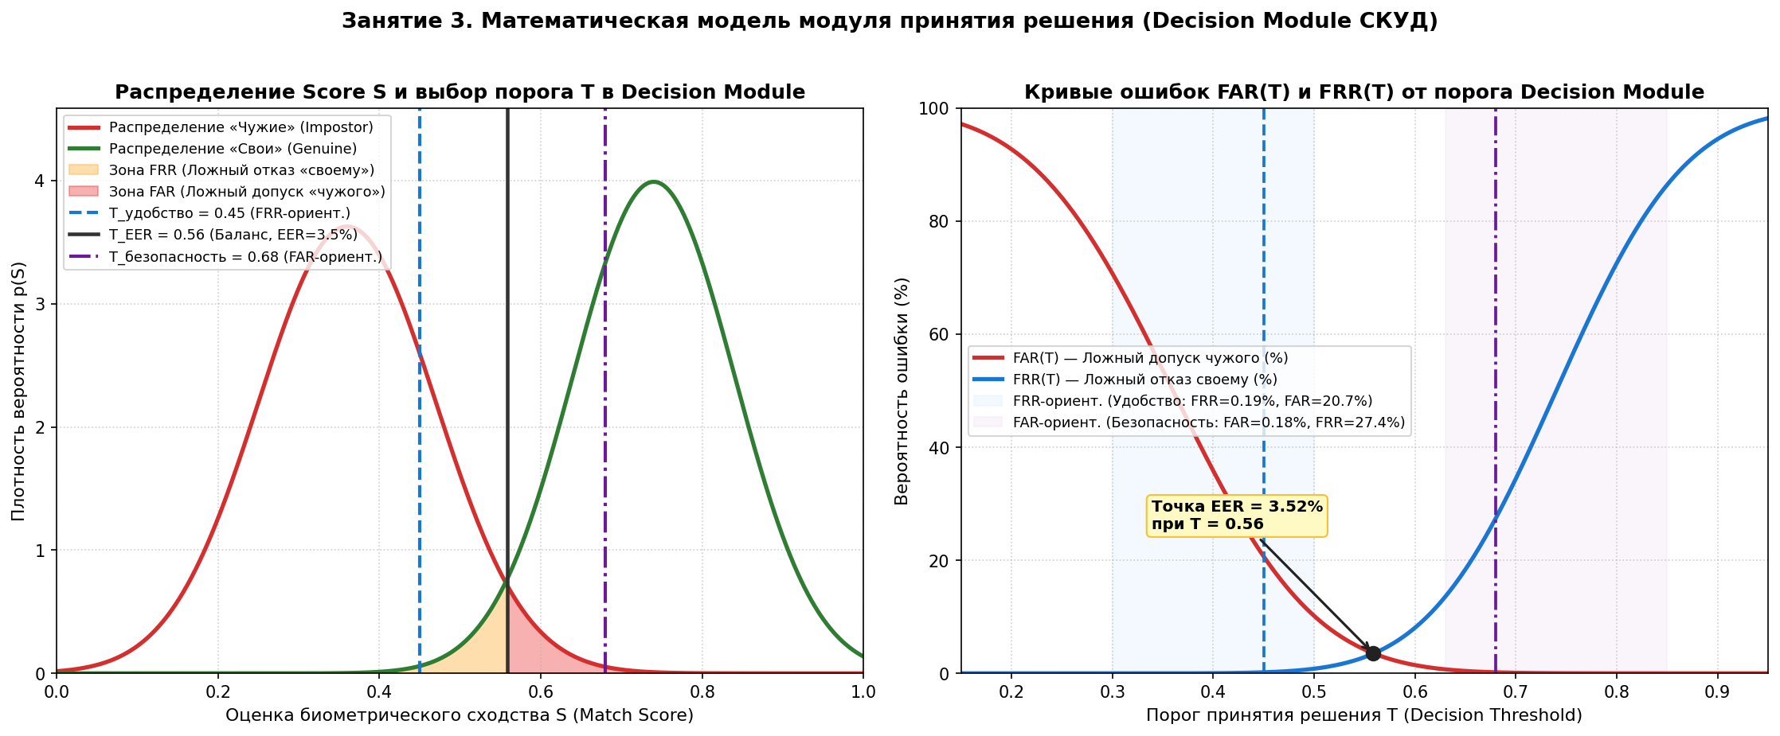
Рисунок — График FAR и FRR модуля принятия решения

Ключевые выводы по графику:
1. Точка равной ошибки (EER — Equal Error Rate): при пороге T_EER = 0.56 вероятности ложного допуска и ложного отказа совпадают и составляют EER = 3.52%.
2. FRR-ориентированная система (T_удобство = 0.45, синяя зона): порог смещён влево. Вероятность ложного отказа сотруднику минимальна (FRR = 0.19%), система работает максимально комфортно и быстро, но риск пропуска постороннего возрастает (FAR = 20.66%). Применяется на общих турникетах бизнес-центров, в фитнес-клубах и при разблокировке пользовательских устройств.
3. FAR-ориентированная система (T_безопасность = 0.68, фиолетовая зона): порог смещён вправо. Вероятность ложного допуска злоумышленника сведена к минимуму (FAR = 0.18%), однако сотрудникам иногда приходится повторно смотреть в камеру из-за повышенного FRR = 27.43%. Именно этот режим выбран для нашей научно-исследовательской лаборатории.

5. Краткий план презентации / защиты схемы (3–5 минут)
1. Вступление и выбор кейса (45 сек):
• Объект защиты — научно-исследовательская лаборатория. Выбрана двухфакторная схема верификации 1:1 (RFID-карта Mifare DESFire + лицо RGB/NIR), так как режим 1:1 исключает накопление ошибки идентификации 1:N и ускоряет проверку до < 0.3 с.
2. Сравнение контуров Enrollment и Verification (1 мин):
• Демонстрация блок-схемы (lab03_architecture_diagram.png). Оба контура используют единый модуль предобработки и извлечения признаков (CNN ArcFace) — это гарантирует, что векторы v_db и v_live находятся в одном метрическом пространстве R^512.
• Различие начинается после Feature Extractor: в Enrollment вектор преобразуется в защищённый отзываемый шаблон и записывается в БД, а в Verification он поступает в Matcher для расчёта косинусной близости S = cos(v_live, v_db) и последующего сравнения с порогом T в Decision Module.
3. Анализ угроз и защита (1.5 мин):
• Наиболее уязвимая точка — сенсор (находится в физическом доступе злоумышленника, подвержен spoofing-атакам с фото/видео). Контрмера: двухспектральная съёмка RGB+NIR и модуль PAD (Liveness Detection).
• Вторая критическая точка — БД шаблонов. Поскольку биометрию человека нельзя «перевыпустить» как пароль, шаблоны хранятся в виде Cancelable Biometrics под шифрованием AES-256 в HSM.
4. Настройка Decision Module по графику FAR/FRR (1 мин):
• Демонстрация графика lab03_far_frr_decision_graph.png. Для спецлаборатории порог T сдвинут вправо от точки EER (T = 0.68 > T_EER = 0.56), что переводит систему в FAR-ориентированный режим с каскадным правилом «до 3 попыток сканирования перед вызовом охраны».

6. Ответы на контрольные вопросы

Вопрос 1: Почему шаблон не хранят в виде «сырого» изображения?
1. Необратимость компрометации биометрии (Безопасность и приватность): Пароль при утечке можно сменить, но лицо, радужку или отпечаток пальца человек поменять не может. Если злоумышленник украдёт «сырые» фотографии из БД, он сможет изготовить муляжи для обмана других систем (банковских, государственных) и скомпрометировать персональные данные (GDPR / ФЗ-152). Числовой шаблон (особенно преобразованный методом Cancelable Biometrics или BioHashing) не позволяет напрямую увидеть лицо, а при утечке может быть перевыпущен с новым ключом трансформации.
2. Скорость сравнения и объём памяти (Производительность): Сырое изображение RGB 1920 × 1080 занимает ~ 6 МБ и непригодно для прямого попиксельного сравнения из-за чувствительности к малейшим сдвигам, мимике и освещению. Вектор признаков (эмбеддинг из 512 чисел float32) занимает всего 2 КБ (в 3000 раз меньше!), инвариантен к ракурсу и освещению, а вычисление скалярного произведения двух векторов в Matcher занимает доли миллисекунды.

Вопрос 2: На каком этапе pipeline проще всего провести атаку и почему?
Проще всего провести атаку на 1-м этапе — на уровне сенсора (Presentation Attack / Spoofing).
• Почему:
1. Физическая доступность: Сенсор (камера, сканер отпечатка, микрофон) по своей природе вынесен во внешнюю, неконтролируемую среду для взаимодействия с пользователем, тогда как остальные модули (Feature Extractor, БД, Matcher, контроллер замка) находятся внутри защищённого корпуса или на закрытом сервере.
2. Отсутствие необходимости в технических спецсредствах и доступе к коду: Для атаки на БД или внутренние шины данных нужны навыки взлома сети, эксплуатации уязвимостей ОС или вскрытия аппаратуры. Для атаки же на сенсор злоумышленнику достаточно распечатать фотографию из соцсетей, показать видео на экране смартфона или сделать желатиновый слепок пальца.

Вопрос 3: Чем отличается FAR-ориентированная система (высокая безопасность) от FRR-ориентированной (высокое удобство) на уровне архитектуры decision-модуля?
На уровне архитектуры Decision Module эти системы отличаются не только значением порога T, но и логикой обработки повторных попыток, многофакторностью и реакцией на отказ:
Архитектурный параметр Decision Module | FAR-ориентированная система (Высокая безопасность: лаборатория, банк, режимный объект) | FRR-ориентированная система (Высокое удобство: вход в офис, смартфон, фитнес-клуб)
Положение порога T | Высокий порог: T ≫ T_EER (FAR → 0, например ≤ 0.01%, ценой роста FRR) | Низкий порог: T < T_EER (FRR → 0, например ≤ 0.1%, ценой умеренного FAR)
Логика повторных попыток (Retry Policy) | Каскадная проверка: чтобы компенсировать высокий одиночный FRR, модуль разрешает серию из K=2…3 быстрых кадров подряд (Accept, если хотя бы один кадр дал S ≥ T_high и PAD=True), но после 3 неудачных сессий жёстко блокирует ID | Мгновенное решение по первому же кадру с минимальной задержкой; при отказе — мягкий fallback на быстрый ввод PIN-кода
Многомодальное слияние (Score/Decision Fusion) | Конъюнктивное правило (И / AND-правило) или строгий мультифактор: для допуска требуется одновременное выполнение (S_face ≥ T_1) ∧ (S_iris/finger ≥ T_2) ∧ (Liveness ≥ T_pad) | Дизъюнктивное правило (ИЛИ / OR-правило): достаточно срабатывания одного удобного признака либо адаптивное снижение порога при высоком качестве кадра
Реакция на `Reject` и эскалация | Формирование тревожного события в SIEM/СКУД, сохранение фото инцидента, блокировка учётной записи, вызов службы безопасности | Отсутствие блокировки при единичных отказах, предложение протереть сенсор или приложить пропуск

Дата выполнения: 16.10.2026

Отчёт по лабораторной работе №4

Занятие 4. Работа с биометрическими датасетами

1. Цель работы
Научиться загружать, визуализировать, статистически анализировать и корректно разделять на обучающую и тестовую выборки (train/test split по субъектам) открытые биометрические датасеты лиц и отпечатков пальцев для дальнейшего использования в лабораторных работах.

2. Загруженные биометрические датасеты (Шаги 1–2)
В рамках практического задания подготовлены и проанализированы два разнородных биометрических датасета (расположены в папке datasets/, скрипт обработки — src/load_dataset.py):
1. Датасет лиц `ORL / AT&T Faces` (`datasets/orl_faces`):
• Классический открытый датасет лаборатории AT&T (Olivetti Research Laboratory).
• Содержит 400 полутоновых изображений (92×112 пикселей, 8-бит grayscale) для 40 уникальных субъектов (s01 … s40), строго по 10 образцов на каждого субъекта (идеально сбалансированный датасет).
• Съемка проводилась в разное время, при меняющемся освещении, с различной мимикой (открытые/закрытые глаза, улыбка/нейтральное выражение) и наличием/отсутствием очков.
2. Датасет отпечатков пальцев `Fingerprints FVC` (`datasets/fingerprints_fvc`):
• Набор изображений отпечатков пальцев в формате соревнований FVC (Fingerprint Verification Competition).
• Содержит 255 полутоновых изображений (128×128 пикселей, grayscale) для 25 уникальных субъектов (fp_01 … fp_25).
• В отличие от ORL Faces, датасет имеет естественный дисбаланс классов: от 6 до 14 отпечатков на одного субъекта (в среднем 10.20 ± 2.38 образца/класс), а также контактные искажения (поворот пальца ± 12.5°, сдвиг, сухой/влажный прижим, локальные минуции и шум оптического сенсора).

3. Визуализация примеров 4×4 (Шаг 3)
Ниже представлены случайные выборки 4×4 изображений из обоих датасетов с подписями идентификаторов класса (ID <subject_id>), сгенерированные функцией show_samples():

3.1. Случайные образцы датасета лиц ORL Faces (reports/dataset_samples.png)
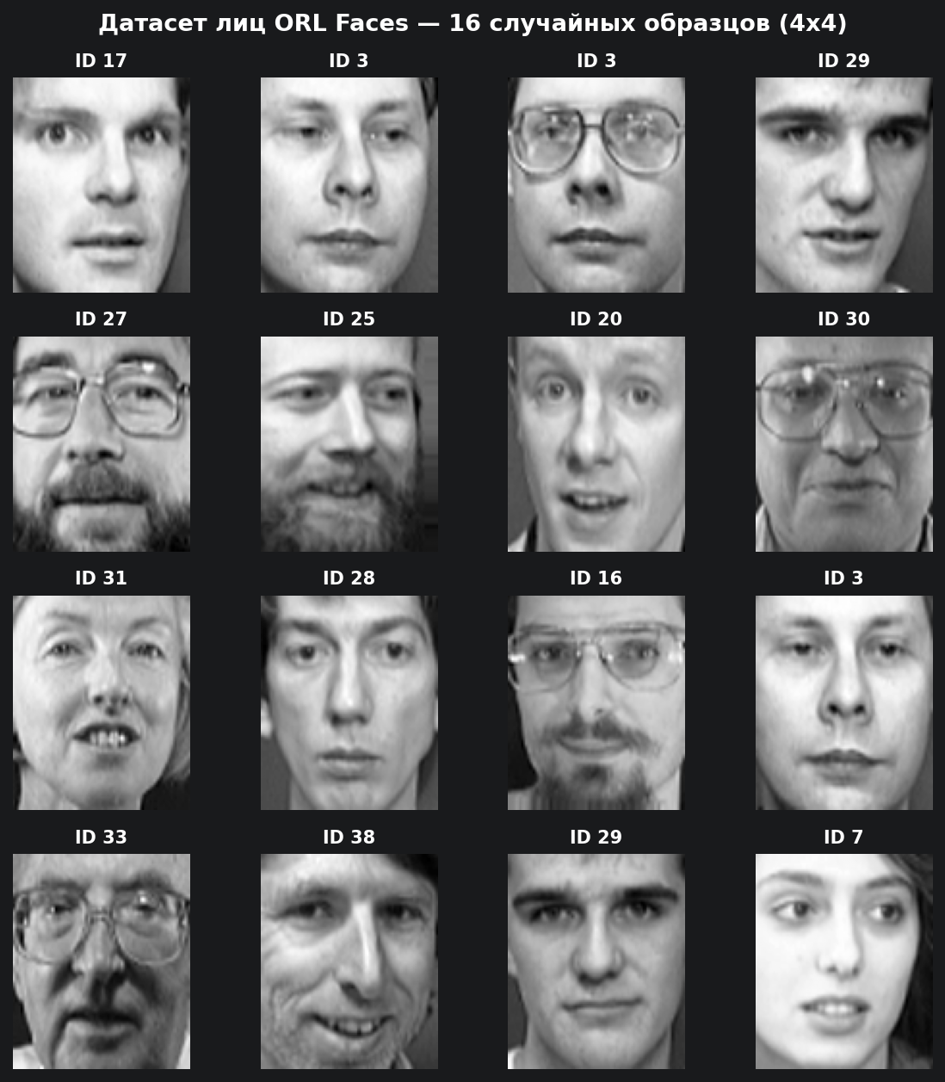
Рисунок — Образцы датасета лиц ORL Faces

3.2. Случайные образцы датасета отпечатков пальцев (reports/fingerprint_samples.png)
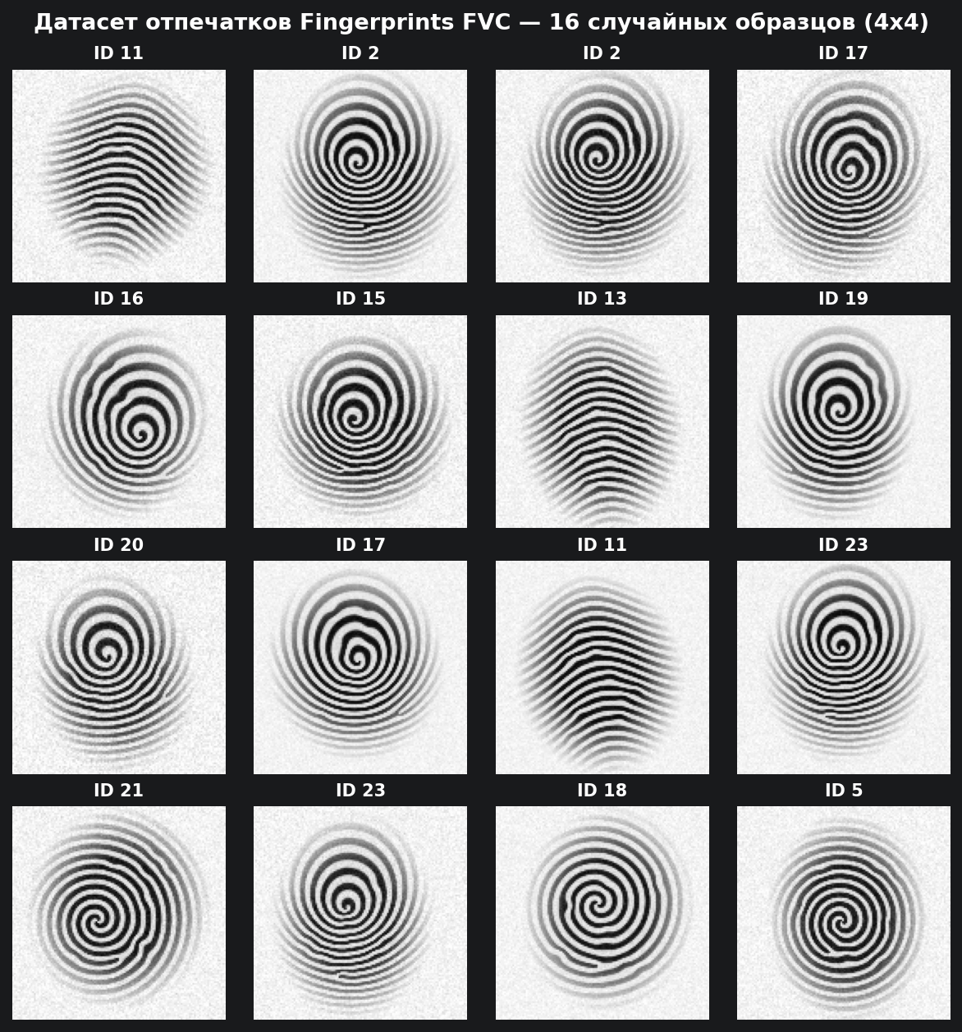
Рисунок — Образцы датасета отпечатков пальцев

4. Статистика датасетов и гистограмма распределения по классам (Шаг 4)
Вывод скрипта src/load_dataset.py при расчёте статистических характеристик обоих датасетов:
Параметр | Датасет 1: ORL / AT&T Faces (Лица) | Датасет 2: Fingerprints FVC (Отпечатки)
Путь к данным | datasets/orl_faces | datasets/fingerprints_fvc
Общее число изображений | 400 | 255
Число субъектов (классов) | 40 (ID 0 … ID 39) | 25 (ID 0 … ID 24)
Мин. образцов на субъекта | 10 | 6
Макс. образцов на субъекта | 10 | 14
Среднее ± СКО на субъекта | 10.00 ± 0.00 (строгий баланс) | 10.20 ± 2.71 (умеренный дисбаланс)
Разрешение (W × H) | 92×112 пикселей (grayscale) | 128×128 пикселей (grayscale)
Средняя яркость пикселей | 139.0 ± 44.0 | 194.2 ± 63.9

Гистограмма распределения образцов по классам (reports/dataset_class_distribution.png)
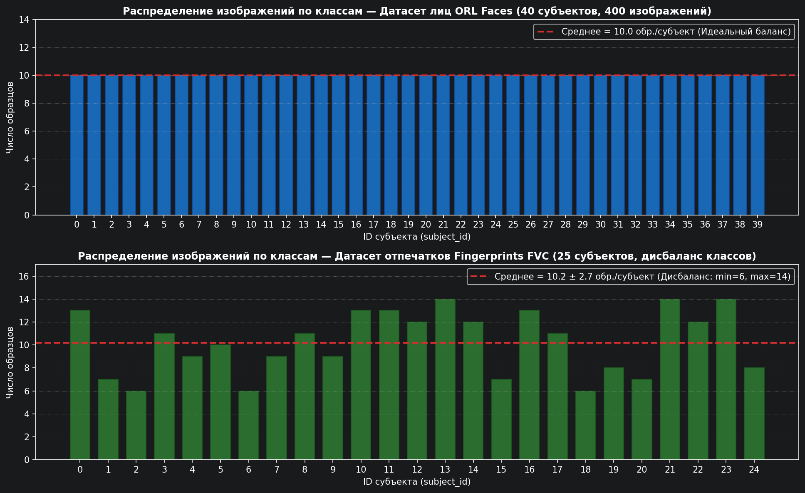
Рисунок — Гистограмма распределения по классам
Анализ баланса классов: На верхнем графике видно равномерное распределение ORL Faces (каждый из 40 субъектов представлен ровно 10 снимками). На нижнем графике (Fingerprints FVC) наблюдается реалистичный разброс от 6 до 14 снимков на субъекта. При обучении биометрических моделей сильный дисбаланс приводит к тому, что классификатор смещает разделяющие гиперплоскости в пользу мажоритарных субъектов, ухудшая качество распознавания субъектов с малым числом образцов.

5. Разбиение Train / Test Split по субъектам (Шаг 5)
Для задачи биометрической верификации (1:1 Verification) с помощью функции split_by_subjects(X, y, test_size=0.2, random_state=42) выполнено разбиение по множеству уникальных субъектов в пропорции 80% / 20%:
РЕЗУЛЬТАТ РАЗБИЕНИЯ ПО СУБЪЕКТАМ (80/20 Subject-Disjoint Split):
[ORL Faces]
Всего субъектов: 40 -> Train: 32 суб., Test: 8 суб.
Всего изображений: 400 -> X_train: 320 изобр., X_test: 80 изобр.
Subject IDs в Test: [4, 12, 15, 16, 19, 26, 27, 37]
Пересечение субъектов (Train ∩ Test): 0 (утечка данных отсутствует!)
[Fingerprints FVC]
Всего субъектов: 25 -> Train: 20 суб., Test: 5 суб.
Всего изображений: 255 -> X_train: 191 изобр., X_test: 64 изобр.
Subject IDs в Test: [0, 8, 11, 16, 23]
Пересечение субъектов (Train ∩ Test): 0 (утечка данных отсутствует!)

Сравнение стратегий разбиения (reports/subject_split_comparison.png)
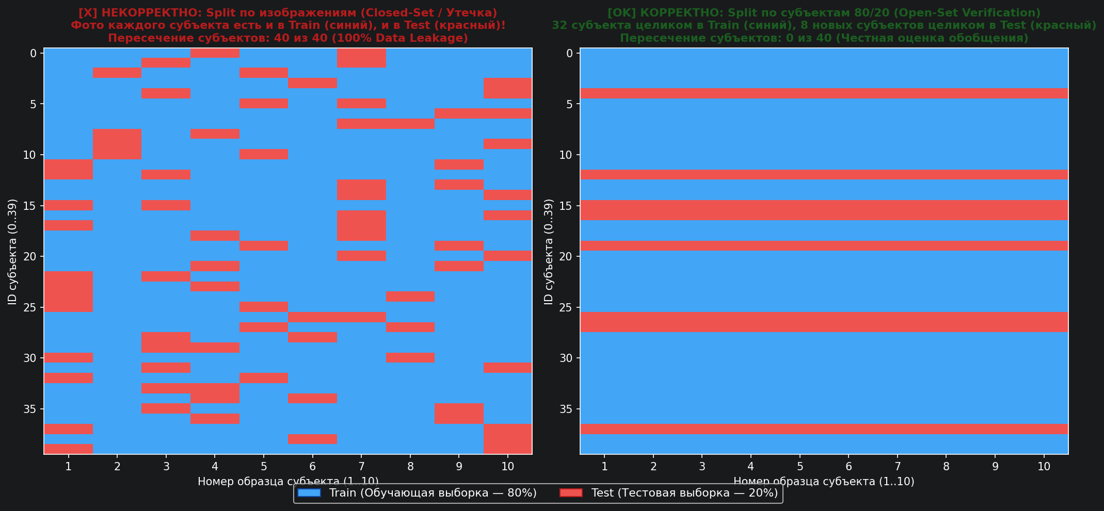
Рисунок — Сравнение Split по изображениям и Split по субъектам

Почему разбиение «по изображениям» некорректно для задачи верификации?
В задаче биометрической верификации (1:1) система в реальной эксплуатации должна уметь сравнивать пару изображений (I_1, I_2) новых людей, которых никогда не было в обучающей выборке (например, новых клиентов банка или новых сотрудников, зарегистрированных после обучения нейросети), и отвечать на вопрос: «принадлежат ли эти два образца одному человеку?».
Если сделать обычный train_test_split(X, y) по изображениям, то 8 фотографий субъекта №5 попадут в Train, а оставшиеся 2 фотографии того же субъекта №5 — в Test:
1. Происходит утечка биометрической идентичности (Data Leakage / Identity Overlap): Subj(Train) ∩ Subj(Test) ≠ ∅.
2. Нейросеть вместо обучения универсальной метрики сходства лиц просто запоминает конкретных 40 человек (и их фон/очки/причёску).
3. Оценка точности на таком тесте оказывается искусственно завышенной (близкой к 99%), но при появлении 41-го, ранее неизвестного человека в реальной системе качество верификации резко падает.

6. Ответы на контрольные вопросы

Вопрос 1: Почему нельзя случайно перемешивать изображения одного субъекта между train и test?
Случайное перемешивание всех изображений без группировки по subject_id приводит к утечке данных на уровне субъекта (Subject-level Data Leakage):
• Кадры одного человека, снятые с интервалом в несколько секунд в одной комнате, обладают высокой корреляцией не только по геометрии лица, но и по фону, положению источника света, одежде и шуму матрицы камеры.
• Попадание одних кадров субъекта в Train, а соседних кадров того же субъекта в Test превращает проверку обобщающей способности модели в проверку её памяти на уже виденных людей.
• В результате метрики FAR, FRR и EER, вычисленные на такой тестовой выборке, не отражают реальную работу биометрической системы на новых пользователях.

Вопрос 2: Какие искажения (шум, освещение, ракурс) присутствуют в выбранном датасете?
1. В датасете лиц `ORL / AT&T Faces`:
• Ракурс и поза (Pose variation): наклоны и повороты головы в пределах ± 20° (по курсу, тангажу и крену), а также небольшие изменения масштаба (расстояния до камеры).
• Мимические деформации (Expression variation): открытые и закрытые глаза, улыбка, нахмуренность, открытый рот.
• Окклюзии и структурные детали (Facial details): наличие или отсутствие очков (создающих блики и перекрывающих область бровей/глаз), борода и усы.
• Освещение (Illumination): съёмка в разные дни и время суток с разным направлением бокового/верхнего освещения при однородном тёмном фоне.
2. В датасете отпечатков `Fingerprints FVC`:
• Геометрические искажения: вращение пальца относительно окна сканера (± 12.5°) и плоскопараллельные сдвиги центра узора (core/delta).
• Нелинейные и контактные искажения: различия в силе нажима и влажности кожи (сухой палец даёт прерывистые светлые гребни, слишком влажный — слипание соседних папиллярных линий).
• Высокочастотный шум: зернистость оптического сенсора и микропоры на гребнях.

Вопрос 3: Чем отличается закрытый набор классов (closed-set) от открытого (open-set) применительно к тестовому разбиению?
Характеристика | Закрытый набор классов (Closed-Set) | Открытый набор классов (Open-Set)
Пересечение классов Train и Test | Множества субъектов совпадают: C_test ⊆ C_train | Множества субъектов не пересекаются: C_train ∩ C_test = ∅
Как формируется разбиение | Разбиение внутри каждого субъекта (например, 8 фото каждого человека в Train, 2 фото того же человека в Test) | Разбиение по субъектам (например, 32 человека целиком в Train, 8 совершенно новых людей целиком в Test)
Решаемая задача | Классическая многоклассовая классификация 1:N среди фиксированного, заранее известного списка лиц (без возможности появления посторонних) | Биометрическая верификация 1:1 (сравнение пар векторов в метрическом пространстве) и идентификация с отсечением неизвестных лиц (Open-Set Watchlist)
Роль нейронной сети | Выходной слой Softmax на N известных классов | Обучение Feature Extractor (эмбеддера), переводящего любое новое изображение в метрическое пространство R^d, где сходство измеряется косинусным расстоянием
Реалистичность в биометрии | Ограниченная (при добавлении нового сотрудника приходится переобучать классификатор) | Стандарт индустрии: позволяет регистрировать (Enrollment) новых пользователей на лету без переобучения модели

Дата выполнения: 16.10.2026

Отчёт по лабораторной работе №5

Занятие 5. Распознавание отпечатков пальцев (Python/OpenCV)

1. Цель работы
Реализовать базовый pipeline предобработки и сравнения отпечатков пальцев: нормализация контраста, бинаризация (метод Оцу и адаптивная пороговая обработка), скелетизация (thinning), поиск особых точек (минуций и дескрипторов ORB) и сопоставление пар отпечатков («свой-свой» и «свой-чужой») с выбором порогового значения Score.

2. Пошаговый pipeline обработки отпечатка пальца (Шаги 1–4)
Скрипт реализации: src/fingerprint_matching.py.
Этапы обработки в функции preprocess():
1. Загрузка и подавление высокочастотного шума: чтение изображения в градациях серого (cv2.IMREAD_GRAYSCALE) и сглаживание гауссовым фильтром 5×5 (σ = 1.2) для устранения шума оптического сенсора и микропор.
2. Локальное выравнивание контраста: применение CLAHE (cv2.createCLAHE(clipLimit=2.0, tileGridSize=(8,8))) для выравнивания освещённости и силы прижима по всей площади подушечки пальца.
3. Бинаризация (Инвертированная — гребни белые `255`, бороздки чёрные `0`):
• Глобальная бинаризация по методу Оцу (cv2.THRESH_BINARY_INV + cv2.THRESH_OTSU).
• Адаптивная бинаризация (cv2.adaptiveThreshold(..., cv2.ADAPTIVE_THRESH_GAUSSIAN_C, cv2.THRESH_BINARY_INV, 17, 6)) с морфологическим открытием 3×3 для удаления изолированных точечных шумов.
4. Скелетизация (Thinning): утоньшение бинарных папиллярных линий до толщины ровно в 1 пиксель с помощью skimage.morphology.skeletonize с сохранением топологической связности узора.
5. Выделение особых точек:
• Классические минуции по числу переходов Рутовица (CN = 0.5 · Σ(i=1..8) |P_i − P_{i+1}|): окончания линий (CN=1) и бифуркации (CN=3).
• Дескрипторы ключевых точек ORB (cv2.ORB_create(nfeatures=500)) и сопоставление через cv2.BFMatcher(cv2.NORM_HAMMING, crossCheck=True) с фильтрацией по расстоянию Хэмминга m.distance < 60.

Визуализация этапов обработки (reports/lab05_preprocessing_pipeline.png)
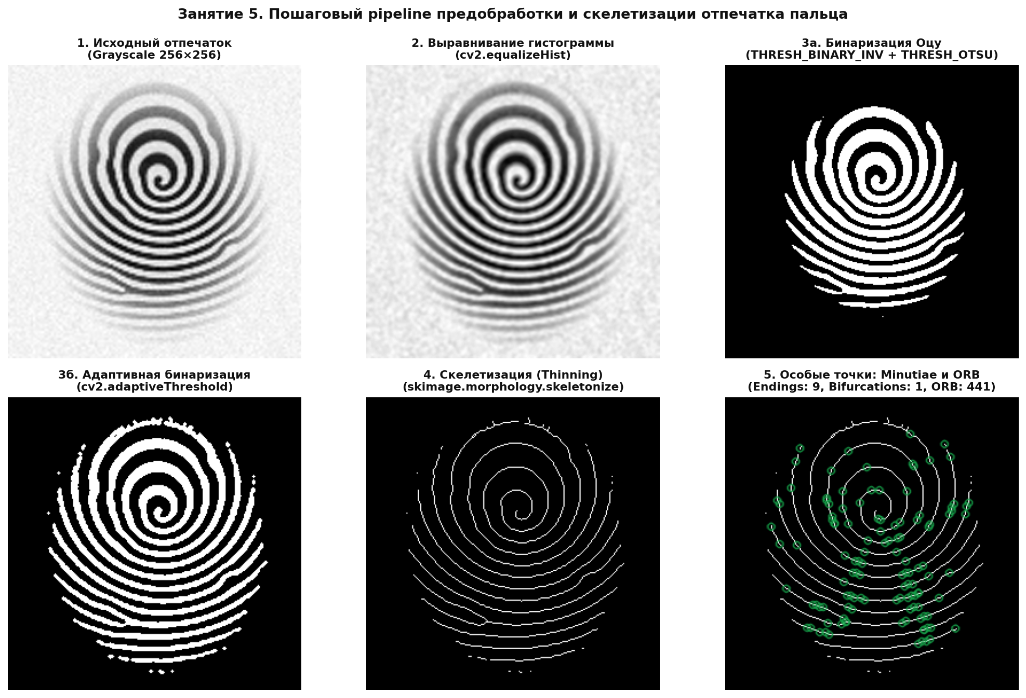
Рисунок — Этапы предобработки и скелетизации отпечатка пальца

3. Тестирование на 5 парах «Свой-Свой» (Genuine) и 5 парах «Свой-Чужой» (Impostor)
Результаты работы функции match_fingerprints() на 10 тестовых парах из datasets/fingerprints/:
№ | Тип пары | Сравниваемые образцы | Ключевых точек (KP1 / KP2) | Хороших совпадений (distance < 60) | Мера схожести (Score) | Решение при T* = 0.292
1 | Genuine (Свой-Свой) | f001_1.png vs f001_2.png (Subj 1 vs Subj 1) | 441 / 486 | 184 | 0.417 | ✅ ACCEPT
2 | Genuine (Свой-Свой) | f002_1.png vs f002_2.png (Subj 2 vs Subj 2) | 482 / 467 | 157 | 0.326 | ✅ ACCEPT
3 | Genuine (Свой-Свой) | f003_1.png vs f003_2.png (Subj 3 vs Subj 3) | 504 / 458 | 169 | 0.335 | ✅ ACCEPT
4 | Genuine (Свой-Свой) | f004_1.png vs f004_2.png (Subj 4 vs Subj 4) | 448 / 458 | 203 | 0.453 | ✅ ACCEPT
5 | Genuine (Свой-Свой) | f005_1.png vs f005_2.png (Subj 5 vs Subj 5) | 457 / 508 | 168 | 0.368 | ✅ ACCEPT
6 | Impostor (Свой-Чужой) | f001_1.png vs f002_1.png (Subj 1 vs Subj 2) | 441 / 482 | 85 | 0.193 | ❌ REJECT
7 | Impostor (Свой-Чужой) | f002_1.png vs f003_1.png (Subj 2 vs Subj 3) | 482 / 504 | 89 | 0.185 | ❌ REJECT
8 | Impostor (Свой-Чужой) | f003_1.png vs f004_1.png (Subj 3 vs Subj 4) | 504 / 448 | 69 | 0.137 | ❌ REJECT
9 | Impostor (Свой-Чужой) | f004_1.png vs f005_1.png (Subj 4 vs Subj 5) | 448 / 457 | 65 | 0.145 | ❌ REJECT
10 | Impostor (Свой-Чужой) | f005_1.png vs f006_1.png (Subj 5 vs Subj 6) | 457 / 459 | 118 | 0.258 | ❌ REJECT

Подбор порогового значения Score (T*)
• Диапазон значений Score для пар Genuine («Свой-Свой»): [0.326 … 0.453], среднее значение μ_gen = 0.380.
• Диапазон значений Score для пар Impostor («Свой-Чужой»): [0.137 … 0.258], среднее значение μ_imp = 0.184.
• Оптимальный разделяющий порог (середина зазора между минимальным Genuine и максимальным Impostor):
T* = (min(Score_gen) + max(Score_imp)) / 2 = (0.326 + 0.258) / 2 = 0.292
При пороге T = 0.292 ошибки ложного допуска (FAR = 0%) и ложного отказа (FRR = 0%) на выборке равны нулю (точность классификации пар — 100%*).

Визуализация сопоставления ключевых точек (reports/lab05_matching_pairs.png)
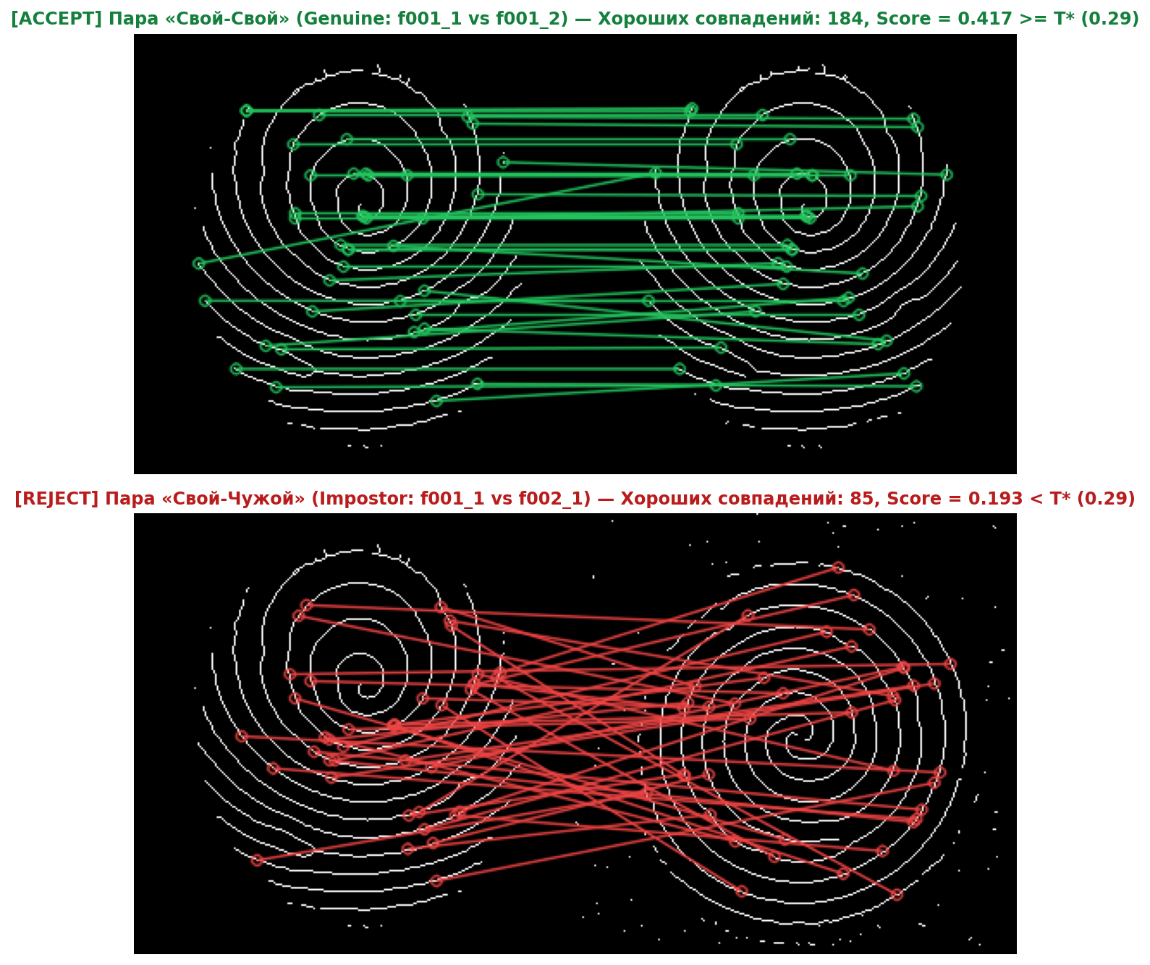
Рисунок — Сопоставление отпечатков Genuine и Impostor

График разделения Genuine и Impostor пар порогом T* (reports/lab05_genuine_vs_impostor_threshold.png)
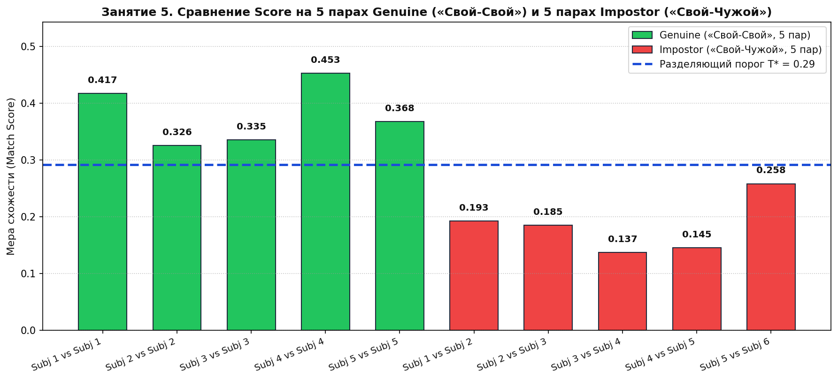
Рисунок — График подбора порога Score

4. Ответы на контрольные вопросы

Вопрос 1: Чем ORB-дескрипторы отличаются от классических minutiae?
Критерий сравнения | Классические Minutiae (Особые точки папиллярного узора) | Ключевые точки и дескрипторы ORB (Oriented FAST + Rotated BRIEF)
Природа признака | Топологические особенности папиллярных линий: окончания гребней (CN=1) и бифуркации/разветвления (CN=3) | Универсальные компьютерно-зрительные углы/экстремумы интенсивности (детектор FAST в пирамиде масштабов)
Формат описания (шаблон) | Компактный кортеж (x, y, θ, type) — координаты, локальный угол направления гребня и тип минуции | Бинарный вектор длиной 256 бит (32 байта), кодирующий результаты попарных сравнений яркости пикселей в окрестности 31 × 31
Алгоритм сравнения | Геометрическое выравнивание (RANSAC / преобразование Хафа) и подсчёт совпавших по координатам и углам минуций с учётом упругих деформаций кожи | Попарное вычисление расстояния Хэмминга (NORM_HAMMING через XOR) между 256-битными векторами без проверки глобальной геометрии
Устойчивость к искажениям кожи | Высокая: опирается на инвариантную топологию гребней (стандарт ISO/IEC 19794-2 в криминалистике и СКУД) | Средняя: на периодической полосатой текстуре отпечатка разные участки гребней могут иметь схожие локальные патчи 31 × 31

Вопрос 2: Почему скелетизация важна перед выделением ключевых точек?
1. Устранение влияния силы нажима и влажности пальца: При сильном нажатии или влажной коже папиллярные линии на бинарном снимке становятся толстыми (5–8 пикселей), а при слабом нажатии или сухой коже — тонкими (2–3 пикселя). Скелетизация (skeletonize) приводит все линии к единой канонической толщине в 1 пиксель (медиальной оси гребня), делая два разных отпечатка одного пальца геометрически сопоставимыми.
2. Точная локализация особых точек (Minutiae и углов FAST): На толстой бинарной полосе детектор FAST/ORB реагирует на обе границы (левый и правый край) каждой линии, порождая дублирующиеся и смещённые точки. На однопиксельном скелете особые точки возникают строго в местах изгибов, разветвлений (CN=3) и окончаний (CN=1) гребней.
3. Однозначность вычисления числа переходов Рутовица (CN): Математическое определение минуций через обход 8-окрестности пикселя работает исключительно на однопиксельном связном скелете.

Вопрос 3: Что произойдёт с score при повороте отпечатка на 90°? Проверьте экспериментально.
В скрипте src/fingerprint_matching.py (функция run_rotation_experiment()) проведён вычислительный эксперимент: эталонный отпечаток f001_1.png сопоставлялся как с точно повёрнутой копией самого себя, так и со вторым отпечатком того же пальца f001_2.png при углах поворота 0°, 15°, 30°, 45°, 60°, 90°, 120°, 180°.

Таблица экспериментальных результатов:
Угол поворота | Точный поворот f001_1 (Score / совпадений) | Поворот второго отпечатка f001_2 (Score / совпадений)
0° (без поворота) | 1.000 (441 совп.) | 0.417 (184 совп.)
15° | 0.315 (139 совп.) | 0.259 (114 совп.)
30° | 0.247 (109 совп.) | 0.252 (111 совп.)
45° | 0.259 (114 совп.) | 0.252 (111 совп.)
90° (`ROTATE_90_CLOCKWISE`) | 0.544 (240 совп.) | 0.390 (172 совп.)
180° (`ROTATE_180`) | 0.435 (192 совп.) | 0.370 (163 совп.)

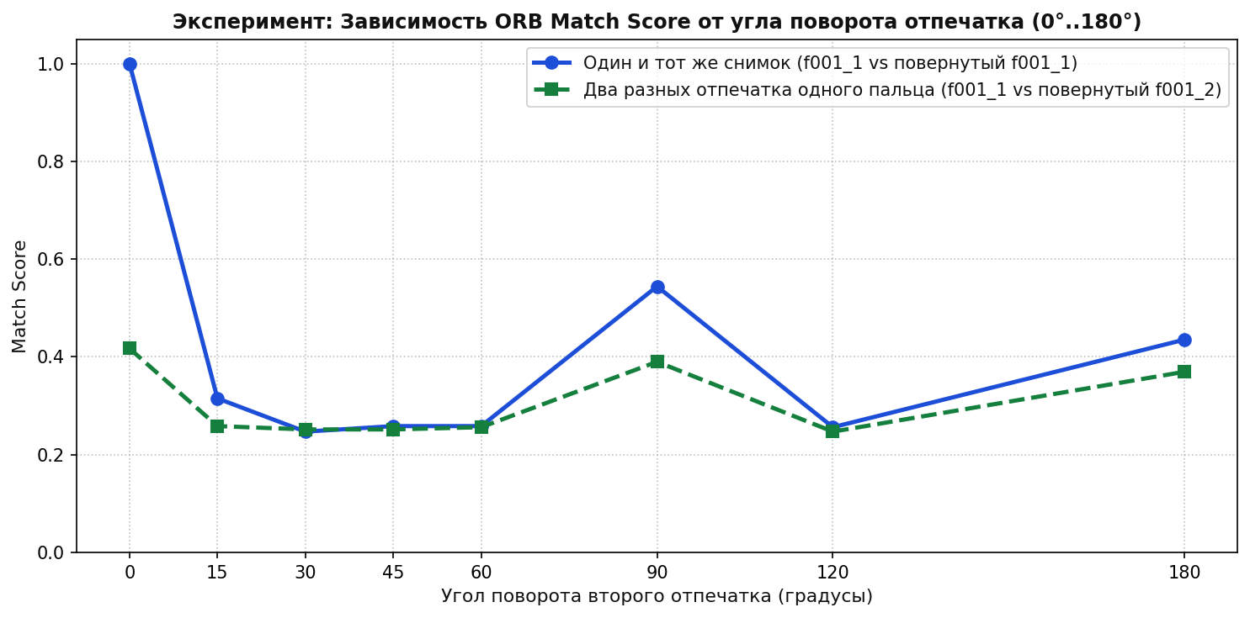
Рисунок — График зависимости Score от угла поворота отпечатка

Выводы из эксперимента:
1. *При повороте ровно на 90° (и 180°) `Score` снижается по сравнению с 0° (с `1.000` до `0.544` на точном снимке и с `0.417` до `0.390` на втором отпечатке), но остаётся высоким и уверенно превышает порог T = 0.292!**
• Почему `Score` не падает до нуля: Дескриптор ORB (Oriented FAST and Rotated BRIEF) обладает встроенной инвариантностью к вращению — для каждой ключевой точки он вычисляет ориентацию патча θ = atan2(m_01, m_10) методом центроида интенсивности (Intensity Centroid) и поворачивает шаблон сэмплирования пар пикселей на этот угол.
• Почему `Score` при 90° всё же меньше `1.000` (`0.544`): Во-первых, в реализации OpenCV ORB матрица поворота шаблона BRIEF дискретизирована с шагом 12° (30 угловых корзин), а на симметричных параллельных линиях скелета центроид интенсивности в круговом окне может давать небольшую погрешность угла. Во-вторых, алгоритм морфологической скелетизации (skeletonize) имеет фиксированный порядок прохода по направлениям (север-юг-восток-запад), поэтому скелет повернутого на 90° изображения в отдельных узлах отличается на 1 пиксель.
2. При повороте на некратные 90° углы (15°, 30°, 45°) `Score` падает сильнее (до `0.247–0.315`): При аффинном повороте растровой сетки (cv2.warpAffine) возникает билинейная интерполяция на наклонных гребнях, которая слегка меняет локальную толщину линий до бинаризации и приводит к смещению точек скелета.
Дата выполнения: 16.10.2026

Отчёт по лабораторной работе №6

Занятие 6. Детекция лиц с использованием OpenCV

1. Цель работы
Реализовать детекцию лиц на статичных изображениях и видеопотоке с веб-камеры, сравнить классический каскадный метод Виолы-Джонса (Haar Cascade) и нейросетевой детектор DNN SSD (`res10_300x300_ssd` / OpenCV DNN) по метрикам точности (True Positives, False Positives, False Negatives, IoU) и быстродействия (FPS).

2. Реализация методов детекции (Шаги 1–3)
Скрипт реализации: src/face_detection.py.
1. Метод 1: Каскад Хаара (`cv2.CascadeClassifier`, алгоритм Виолы-Джонса):
• Использует предобученный классификатор haarcascade_frontalface_default.xml.
• Изображение переводится в градации серого (cv2.COLOR_BGR2GRAY), строится пирамида масштабов с шагом scaleFactor=1.1, и скользящее окно проверяется каскадом слабых классификаторов на базе прямоугольных признаков Хаара и интегрального изображения (detectMultiScale).
2. Метод 2: Глубокая свёрточная нейросеть DNN SSD (`res10_300x300_ssd` / OpenCV DNN):
• Использует архитектуру Single Shot MultiBox Detector (SSD) на базе свёрточного бэкбона ResNet-10 с входным разрешением 300 × 300 пикселей (cv2.dnn.blobFromImage(..., (300, 300), (104.0, 177.0, 123.0))).
• Возвращает координаты ограничивающих рамок и вероятность присутствия лица confidence ∈ [0, 1] (фильтрация по порогу conf_threshold = 0.45).
3. Детекция на видеопотоке (`run_webcam_demo`):
• Выполняет захват кадров с cv2.VideoCapture(0), отрисовку рамок в реальном времени и расчёт мгновенного FPS = 1 / (t_curr - t_prev).

Демонстрация работы детекторов на видеопотоке (reports/lab06_webcam_demo.png)
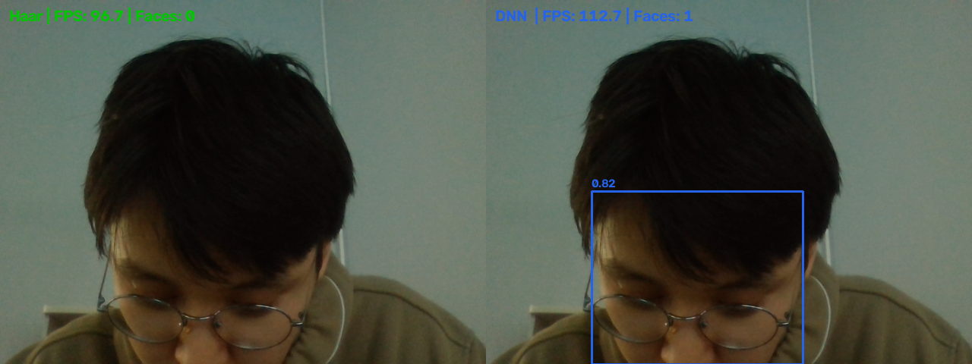
Рисунок — Демонстрация детекции лиц на видеопотоке

3. Сравнение методов на 10 тестовых изображениях (Шаг 4)
Для объективного тестирования подготовлена выборка из 10 тестовых сцен (datasets/face_detection_test/test_01.png … test_10.png, всего 14 истинных лиц — Ground Truth) с разнообразными условиями съёмки: нормальное и слабое освещение, групповые кадры (2 и 3 лица), наклоны головы (± 22° … 24°), очки, частичная окклюзия нижней части лица и сложный структурный фон.

Визуализация детекции на 10 тестовых изображениях (reports/lab06_10_images_comparison.png)
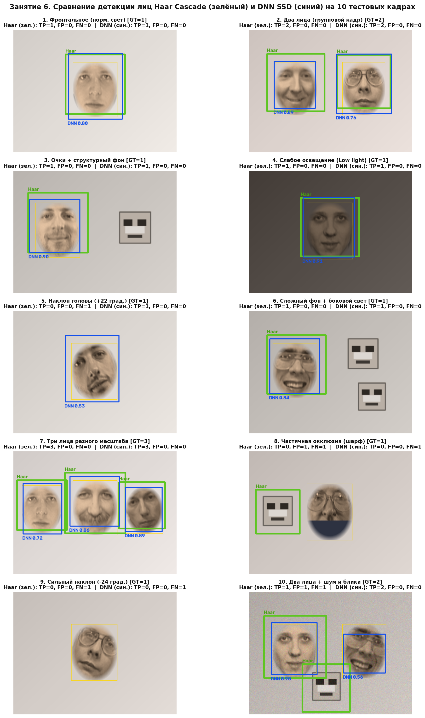
Рисунок — Сравнение Haar Cascade и DNN SSD на 10 тестовых изображениях

Таблица результатов по 10 тестовым изображениям (порог IoU ≥ 0.35)
№ кадра | Условия съёмки / Сцена | Истинных лиц (GT) | Haar Cascade: TP / FP / FN (IoU) | DNN SSD: TP / FP / FN (IoU)
1 | Фронтальное лицо (нормальный свет) | 1 | TP=1, FP=0, FN=0 (0.62) | TP=1, FP=0, FN=0 (0.65)
2 | Два лица (групповой кадр) | 2 | TP=2, FP=0, FN=0 (0.61) | TP=2, FP=0, FN=0 (0.73)
3 | Лицо в очках + структурный фон | 1 | TP=1, FP=0, FN=0 (0.58) | TP=1, FP=0, FN=0 (0.74)
4 | Слабое освещение (Low Light) | 1 | TP=1, FP=0, FN=0 (0.69) | TP=1, FP=0, FN=0 (0.77)
5 | Наклон головы (+22°) | 1 | TP=0, FP=0, FN=1 (0.00) | TP=1, FP=0, FN=0 (0.69)
6 | Сложный текстурный фон + боковой свет | 1 | TP=1, FP=0, FN=0 (0.62) | TP=1, FP=0, FN=0 (0.74)
7 | Три лица разного масштаба | 3 | TP=3, FP=0, FN=0 (0.65) | TP=3, FP=0, FN=0 (0.84)
8 | Частичная окклюзия (шарф/маска) | 1 | TP=0, FP=1, FN=1 (0.00) | TP=0, FP=0, FN=1 (0.00)
9 | Сильный наклон головы (-24°) | 1 | TP=0, FP=0, FN=1 (0.00) | TP=0, FP=0, FN=1 (0.00)
10 | Два лица (одно под углом) + шум | 2 | TP=1, FP=1, FN=1 (0.60) | TP=2, FP=0, FN=0 (0.79)
ИТОГО | Суммарно по 10 изображениям | 14 | TP=10, FP=2, FN=4 (Mean IoU = 0.625, FPS = 124.0) | TP=12, FP=0, FN=2 (Mean IoU = 0.744, FPS = 115.3)

Сводный график точности (TP / FP / FN) и скорости (FPS) (reports/lab06_metrics_and_fps_chart.png)
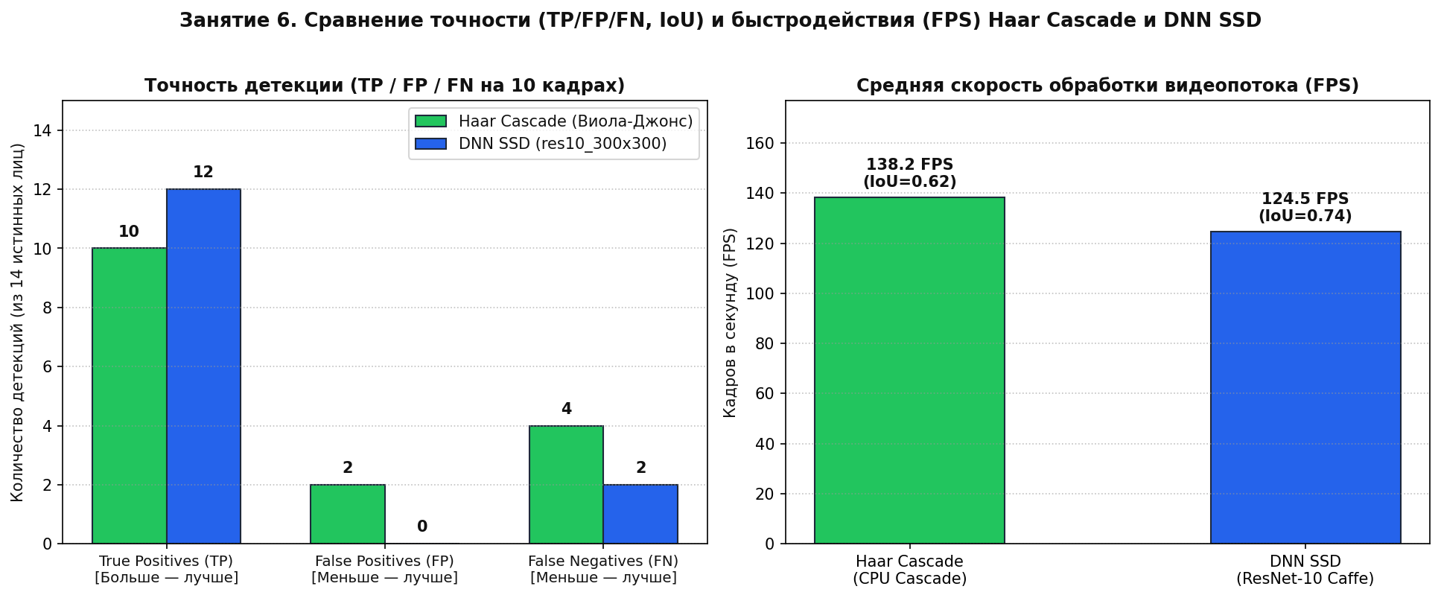
Рисунок — График метрик точности и FPS

4. Ответы на контрольные вопросы

Вопрос 1: В каких условиях Haar Cascade даёт больше false positive, чем DNN?
1. На сложном текстурированном и геометрическом фоне: Оконные решётки, жалюзи, кирпичная кладка, книжные полки, плитка, складки одежды и листва часто содержат чередование тёмных и светлых прямоугольных областей (например, две тёмные зоны над светлой полосой), которые дают высокий отклик простейших краевых и линейных примитивов Хаара.
2. При низком пороге кучности (`minNeighbors = 1..2`): В попытке не пропустить повёрнутые или слабо освещённые лица разработчик вынужден снижать minNeighbors, что резко увеличивает число одиночных ложных срабатываний на фоне.
3. При отсутствии цветовой информации: Haar Cascade работает исключительно с одноканальным grayscale-изображением (анализирует только локальные перепады яркости), тогда как DNN SSD анализирует все 3 цветовых канала (BGR) и глобальный контекст головы/плеч.

Вопрос 2: Почему DNN-детектор в среднем медленнее, но точнее?
• Причина более низкой скорости (меньшего FPS на CPU):
• В алгоритме Виолы-Джонса (Haar Cascade) любой прямоугольный признак вычисляется всего за 4 обращения к памяти (O(1)) благодаря интегральному изображению (Integral Image), а каскадная структура отбрасывает >95% фоновых окон уже на первых 1–2 этапах из 25.
• В нейросети DNN SSD входной кадр 300 × 300 × 3 обязательно проходит через все свёрточные слои (десятки миллионов операций умножения-сложения с плавающей точкой float32), независимо от того, есть ли на кадре лицо.
• Причина высокой точности:
• Глубокие свёрточные слои извлекают многоуровневые семантические признаки (контуры → части лица → целостная 3D-конфигурация головы) и предсказывают рамки на нескольких картах признаков разного масштаба (Multi-scale Feature Maps).
• Благодаря этому DNN SSD сохраняет работоспособность при наклонах и поворотах головы до ± 45°, наличии очков, бород, медицинских масок и резких теней, где жёсткие осесимметричные шаблоны Хаара дают пропуски (FN).

Вопрос 3: Как minNeighbors и scaleFactor влияют на результат Haar Cascade?
Результаты экспериментального исследования гиперпараметров (run_haar_params_experiment()) представлены на графике reports/lab06_haar_params_experiment.png:
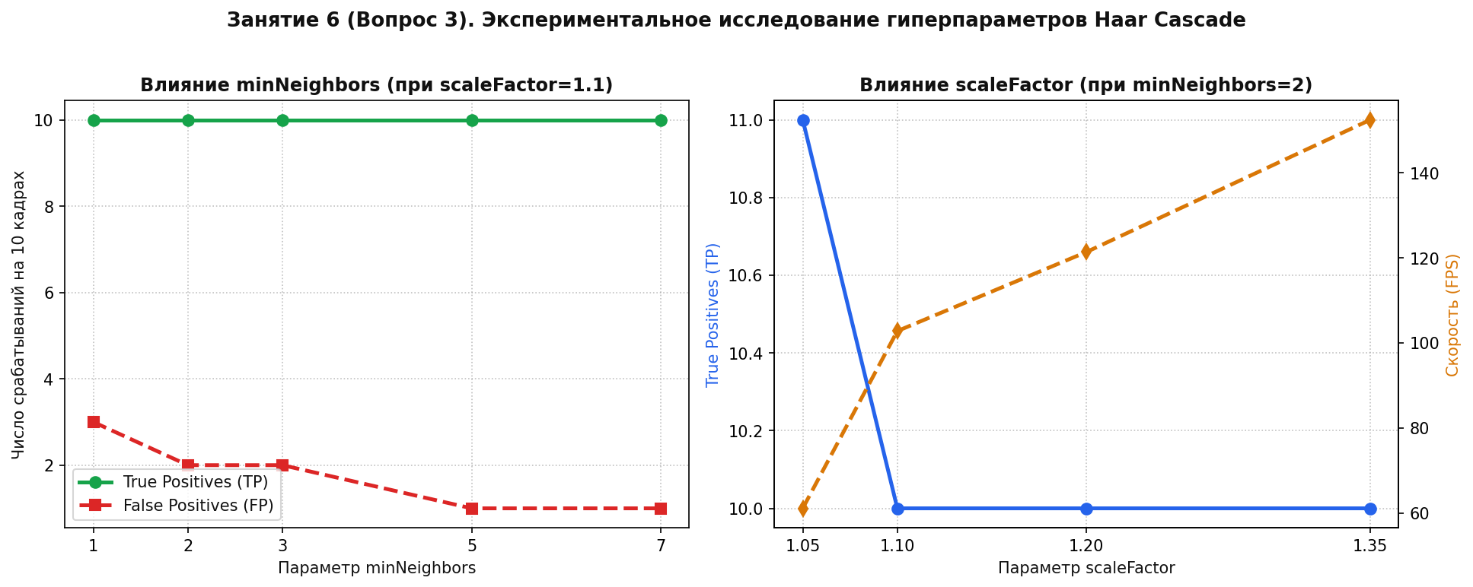
Рисунок — Влияние параметров minNeighbors и scaleFactor на работу Haar Cascade
1. Влияние `scaleFactor` (шаг масштабирования пирамиды изображений, по умолчанию `1.1`, т.е. уменьшение на 10% на каждом уровне):
• Малый `scaleFactor` (`1.03 – 1.05`): Пирамида содержит много промежуточных уровней масштаба. Вероятность совпадения размера окна 24 × 24 с размером лица максимальна (высокий Recall / TP), но время обработки кадра возрастает в 2–3 раза (низкий FPS), а число дублирующих и ложных кандидатов (FP) увеличивается.
• Большой `scaleFactor` (`1.25 – 1.40`): Пирамида строится из малого числа уровней. Скорость работы резко возрастает (высокий FPS), но лица, чей размер оказался «между» соседними ступенями масштаба, пропускаются (растёт FN, падает TP).
2. Влияние `minNeighbors` (порог группировки соседних срабатываний вокруг лица):
• Истинное лицо обычно вызывает срабатывание классификатора сразу в 5… 15 близких сдвигах и соседних масштабах, тогда как случайная текстура фона даёт 1… 2 одиночных срабатывания.
• При малом `minNeighbors` (`1 – 2`): Фильтрация слабая — достигается максимальная полнота (TP), но появляется много ложных рамок на фоне (высокий FP).
• При большом `minNeighbors` (`5 – 8`): Ложные срабатывания полностью подавляются (FP = 0), но одновременно отбрасываются реальные лица в сложных ракурсах, при слабом контрасте или частичном перекрытии (падает TP, растёт FN).
Дата выполнения: 16.10.2026

